**안전관리비 마법사**

**학번: 2018305**

**이름: 김소망**

**Github address: https://github.com/2018305/cp_homework#cp_homework**

1. **계산기의 목적** 
   1. 안전관리비를 더욱 쉽고 빠르게 계산할 수 있다.
   2. 계산기 활용 대상: 안전관리비를 계산해야하는 안전관리자
2. **계산기의 네이밍의 의미** 
   1. 안전관리비마법사는 안전관리비를 계산할때 마법같이 빠르게 계산된다는 의미이다.
3. **계산기 개발 계획**
   1. 입력 변수는 무엇인지

target_amount, rate, base_amount

* 1. 개발한 함수는 무엇을 연산하는 함수인지

대상액과 비율을 곱해주고 기초액을 더해준다.

1. **계산기 개발 과정** 
   1. 계획 후 실제 개발 과정을 기록
   2. 각 함수는 어떻게 동작하는 지 구체적으로 설명

이 코드에서 calculate_safety_cost함수는 base_amount, target_amount,

그리고 rate세 가지 인자를 받아서 안전관리비를 계산하는 역할을 한다.

* 1. 에러 발생 지점 : 없음
  2. 에러 발생에 대한 해결책 : 없음
  3. 동작 결과 캡쳐  
     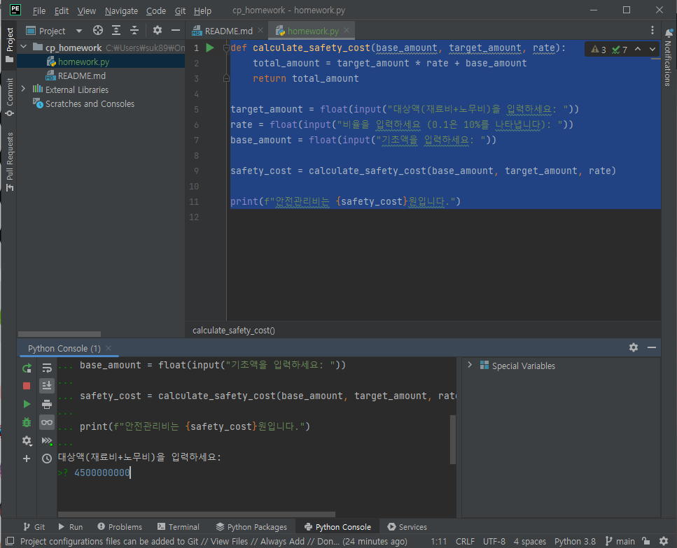
  4. 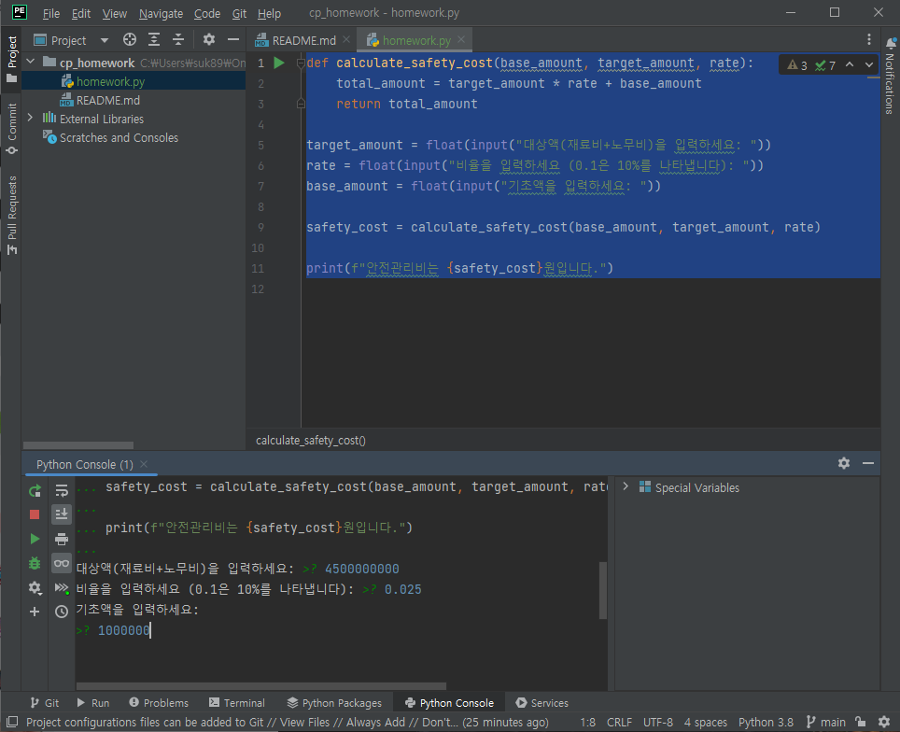
  5. 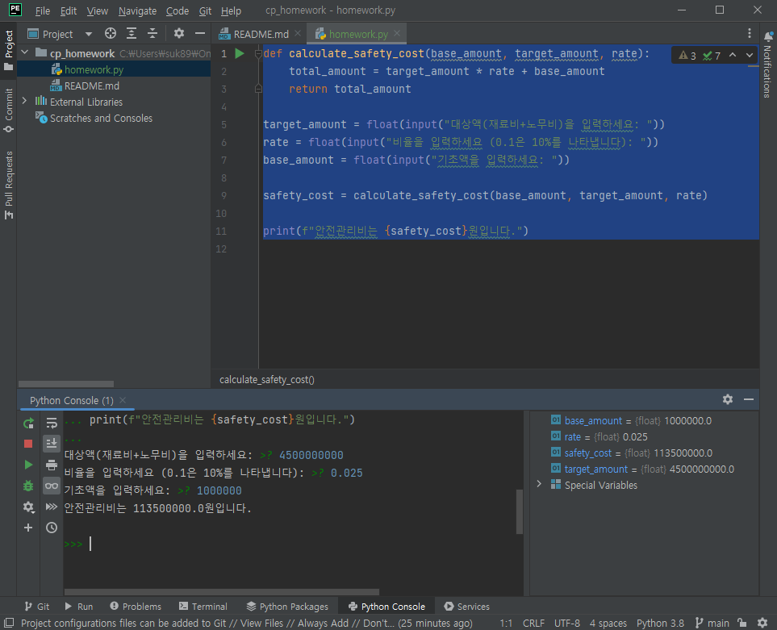

1. **계산기 개발 후기**
   1. 계산기 개발 후 느낀 점 설명

파이썬을 이용하여 복잡한 계산들을 쉽고 빠르게 할 수있다는 것이 느껴졌다